**Evalueren**

Zoals je hebt kunnen lezen gaat het bij evalueren er om dat je achteraf jezelf (de opdrachten) beoordeelt. Kijk naar het tabel en kijk terug op deze module in deze periode en doorloop dan punt 1t/m 6 in het tabel.

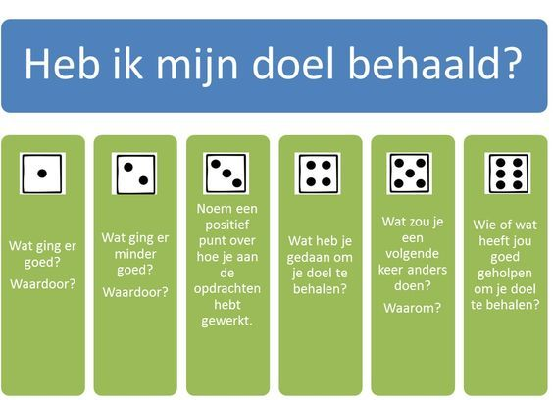

**Opdracht 1.**

**Beschrijf voor jezelf hoe je terugkijkt op deze module (dit vak) en je eigen leerresultaten;**

**1.**

**2.**

**3.**

**4.**

**5.**

**6.**

**Opdracht 2;**

**Evalueer op deze module(het vak)**

**Kijk terug op deze periode en ZIL. Het kan mij als docent helpen om te horen wat goed gaat en wat anders kan, dan kan ik de ZIL aanpassen. Doorloop de stappen hieronder.**

**Beschrijf wat je van deze module vind;**

**-Wat moet er behouden worden (wat moet blijven)**

**-Wat moet er verbetert worden**

**-Wat kan er veranderd worden**